24 июля в группе №18 «Ласточка» прошло развлекательное летнее путешествие!
Дети на паровозике «Букашка вместе с воспитателем Ольгой Леонардовной и музыкальным руководителем Галиной Алексеевной отправились в гости к лету.
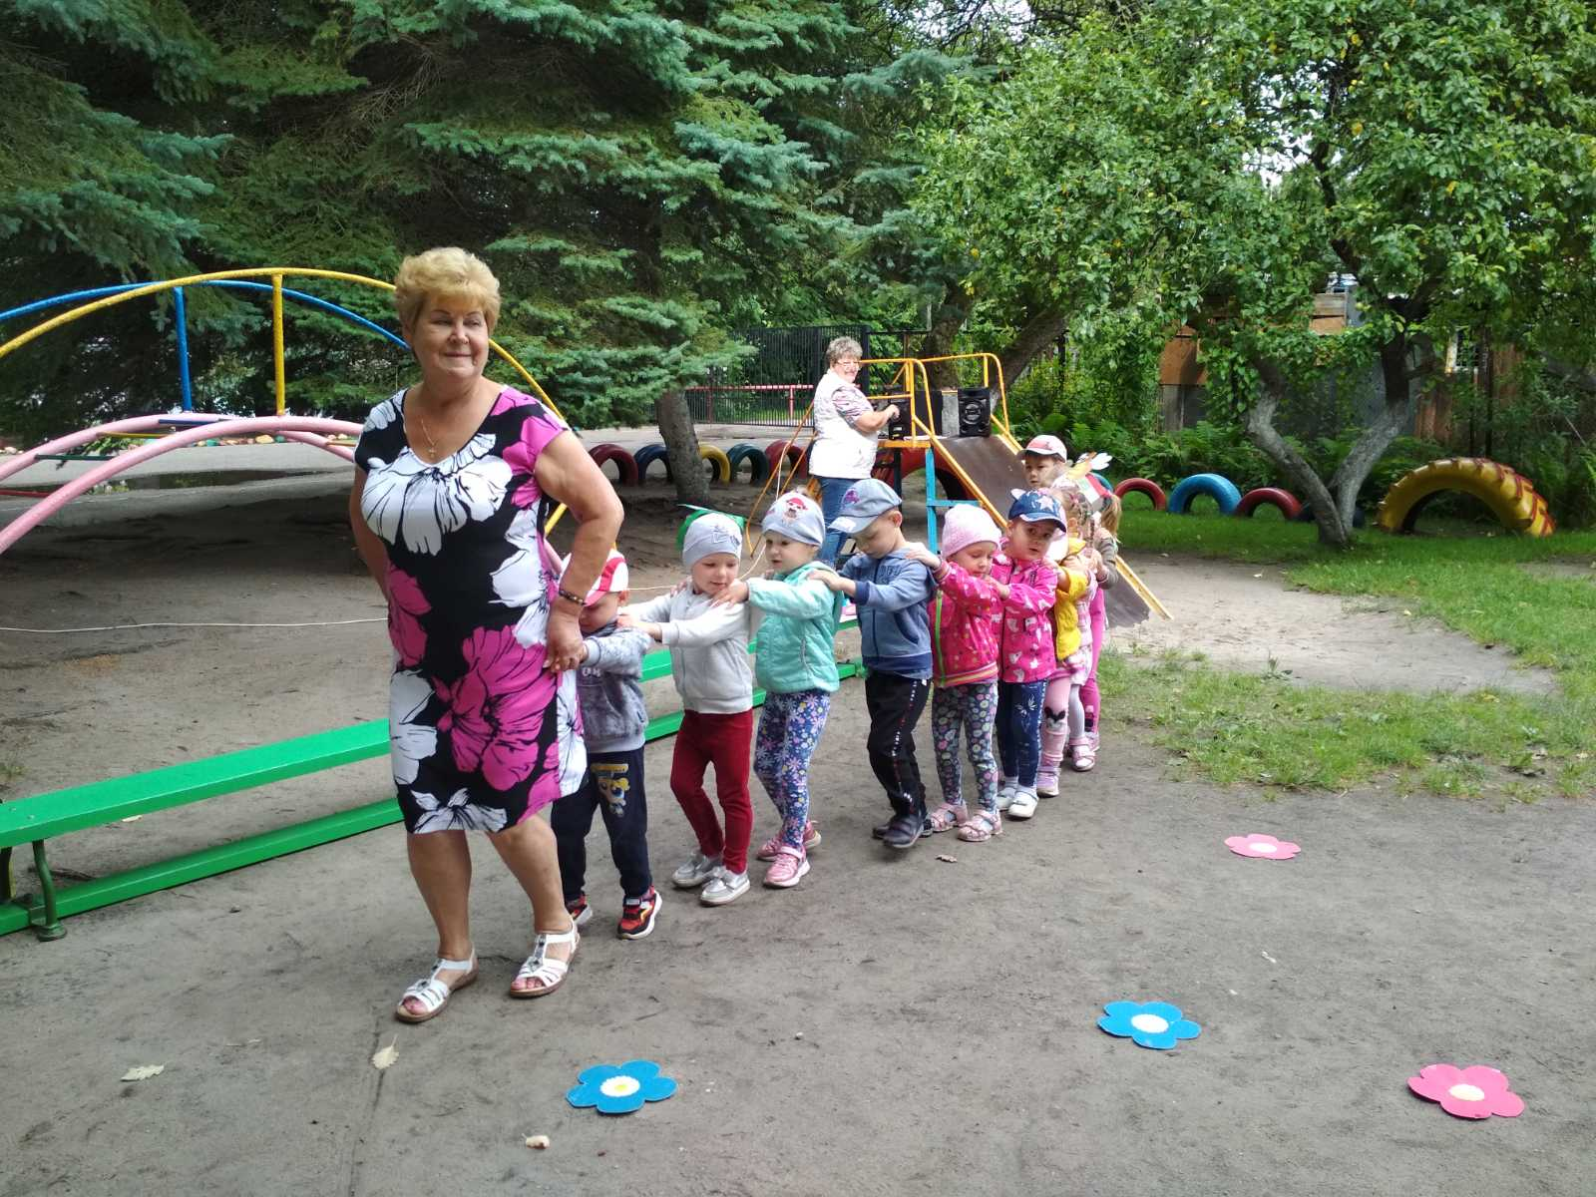
Дети побывали на цветочной полянке, рассказали, какие знают летние цветы, отгадывали загадки, читали стихи.
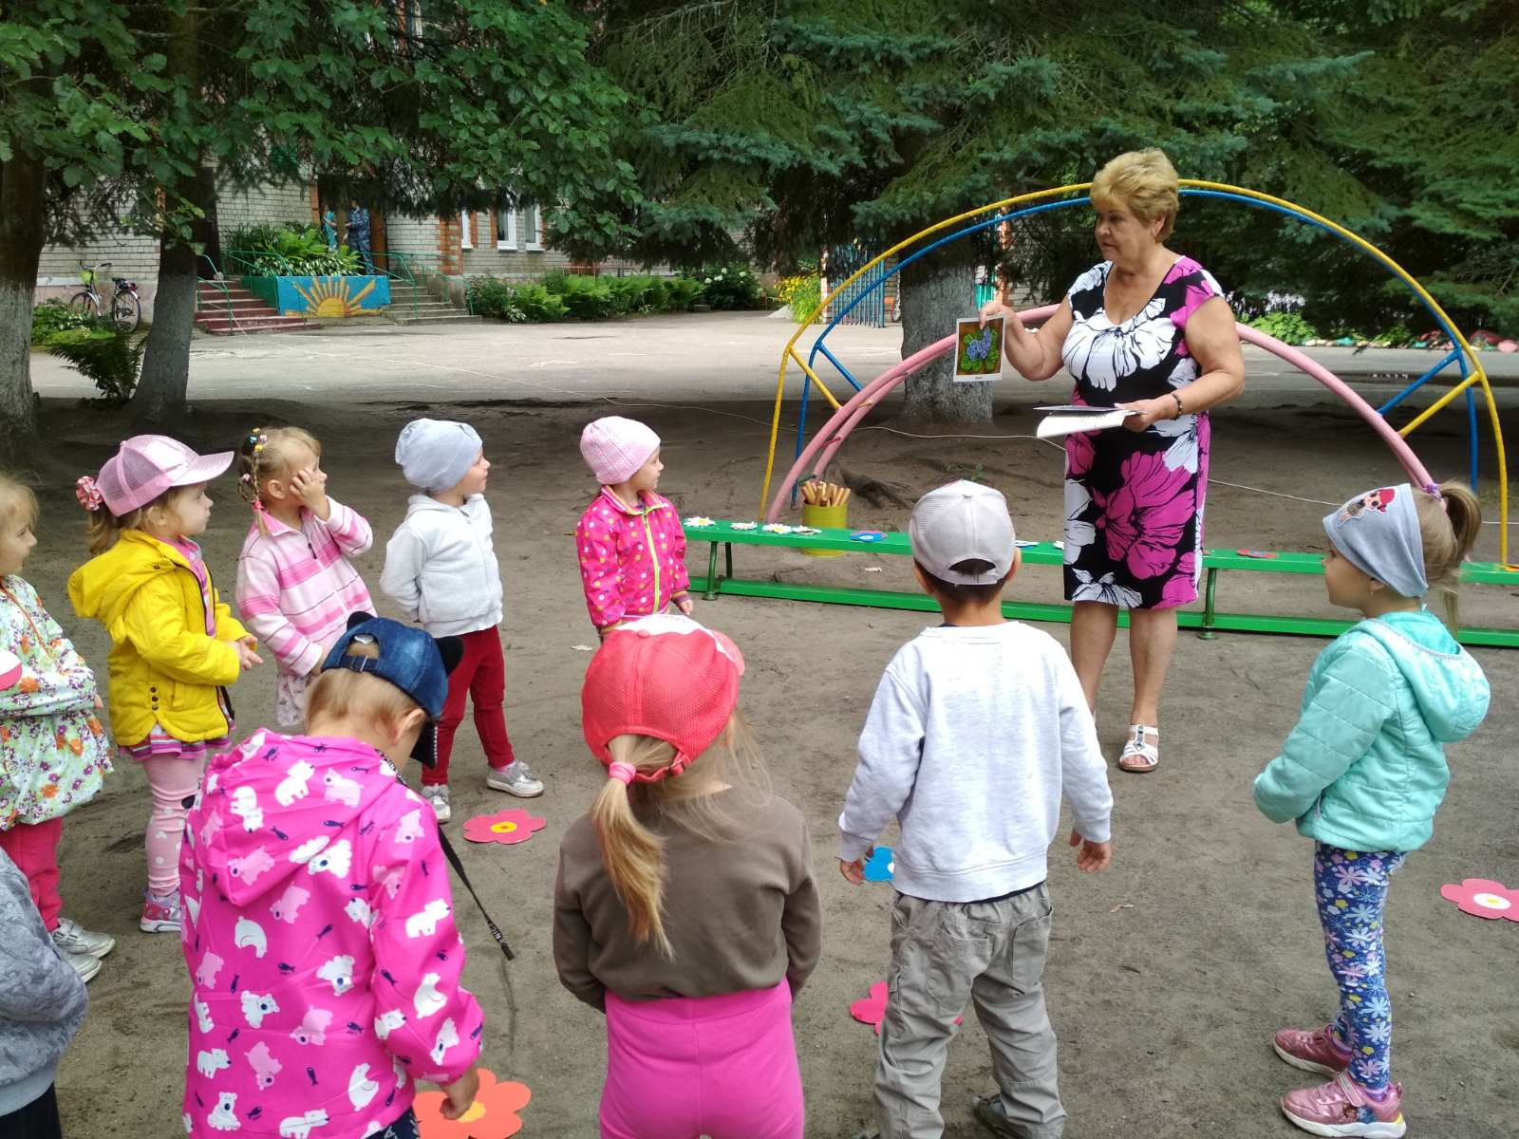
А вот и «Пчелка» прилетела на полянку, рассказала детям о том, что нельзя рвать цветы, как их важно оберегать, потому что они нужны пчелкам. 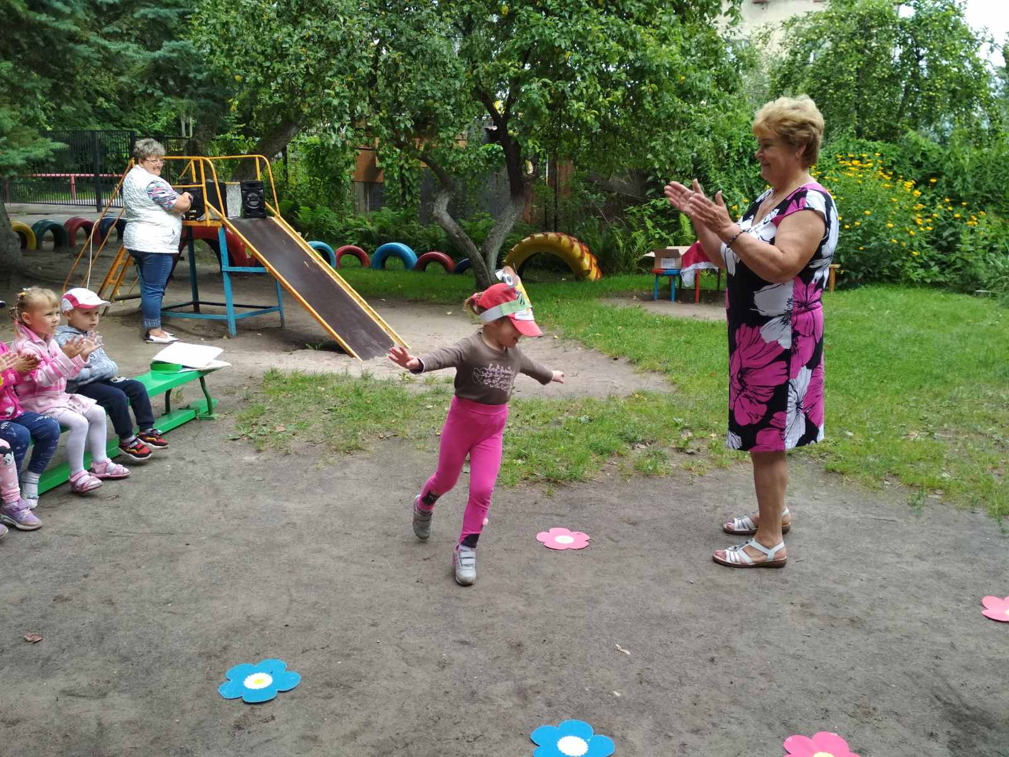
Дети помогли «муравьищке» построить домик и рассказали, что насекомых нельзя обижать.

На полянке дети исполнили танец цветов.
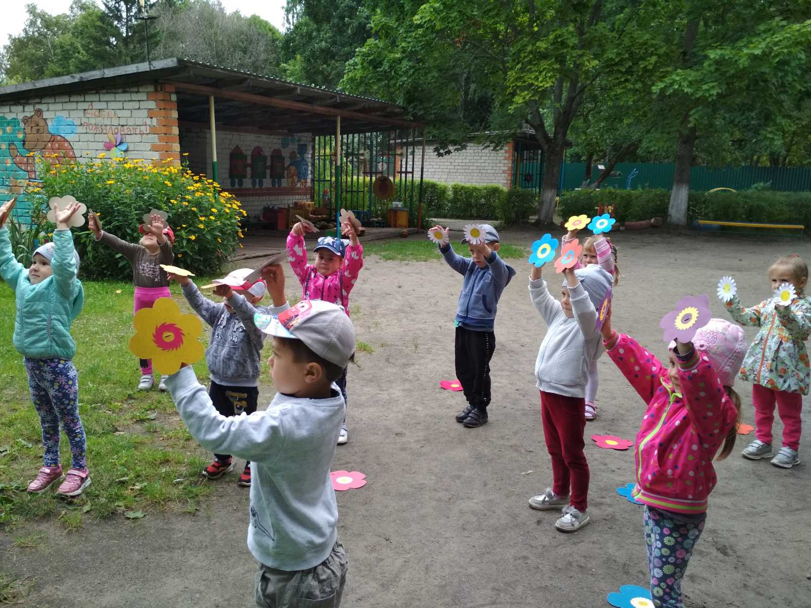
Возле «озера» повстречались с лягушками и цаплей и поиграли веселую игру «Лягушки и цапля».
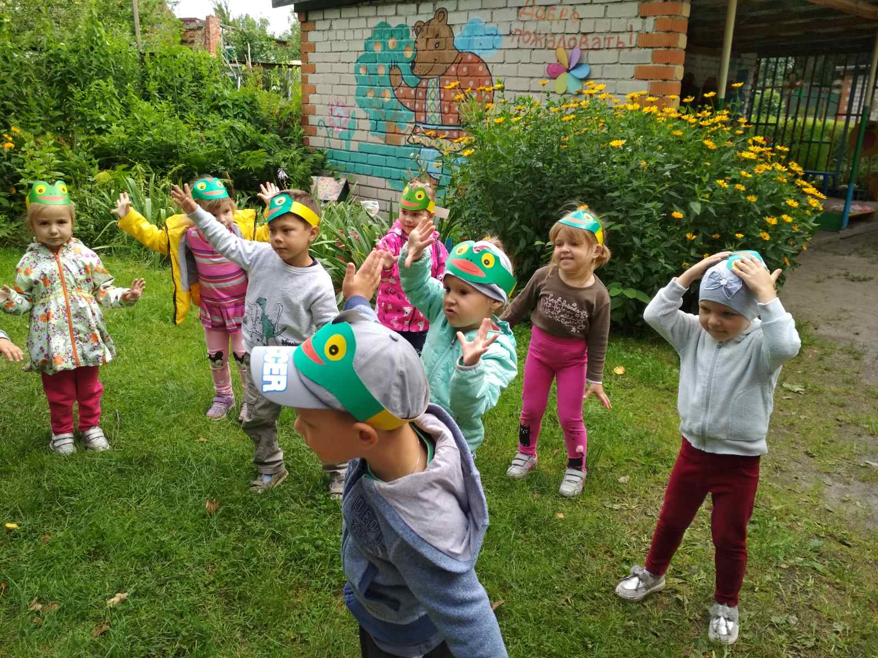

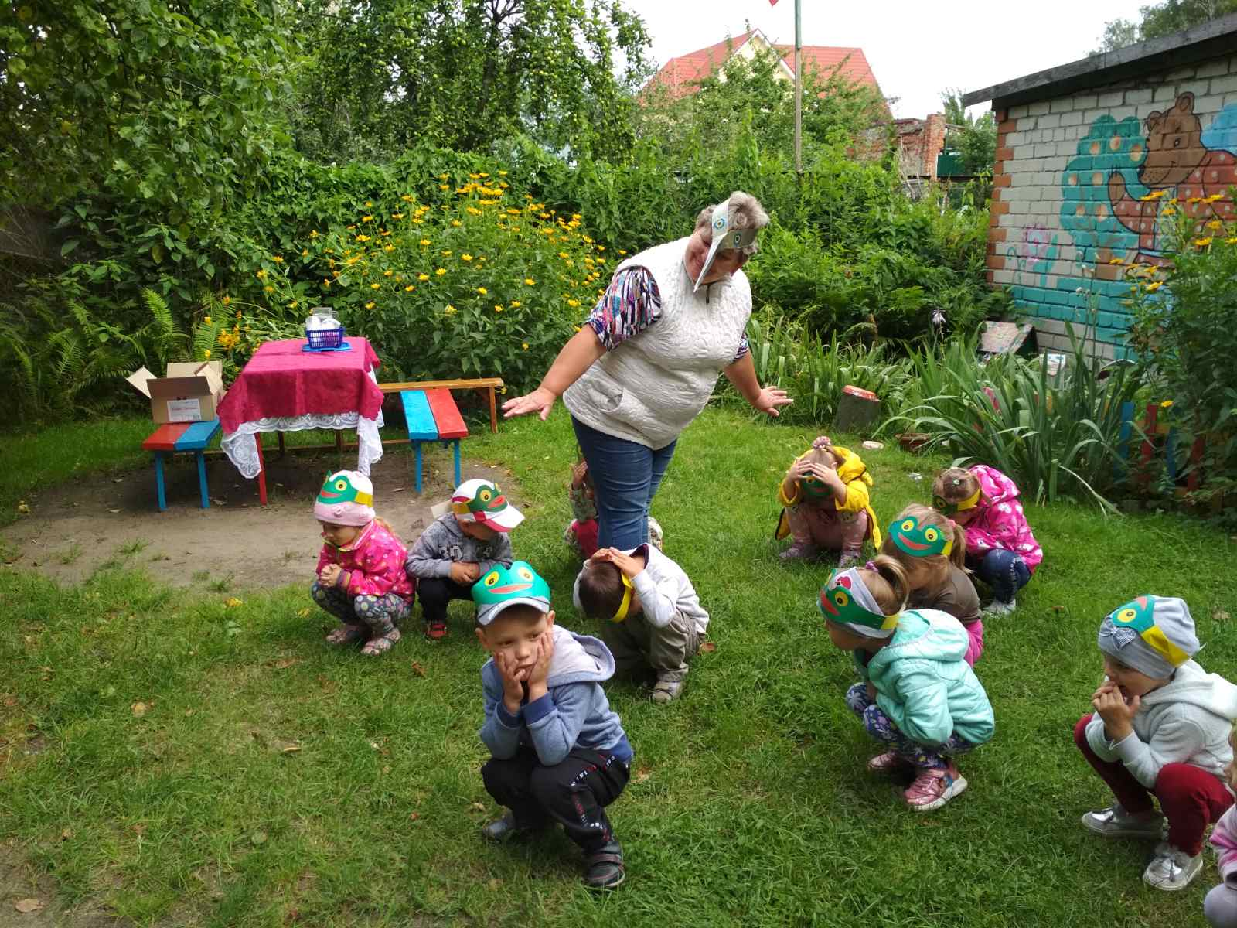

Далее паровозик повез детей в лес, где их ждал сюрприз. В лесу дети повстречались с медведем, роль которого исполнила старший воспитатель Галина Прокопьевна, поиграли с Мишкой в игры.
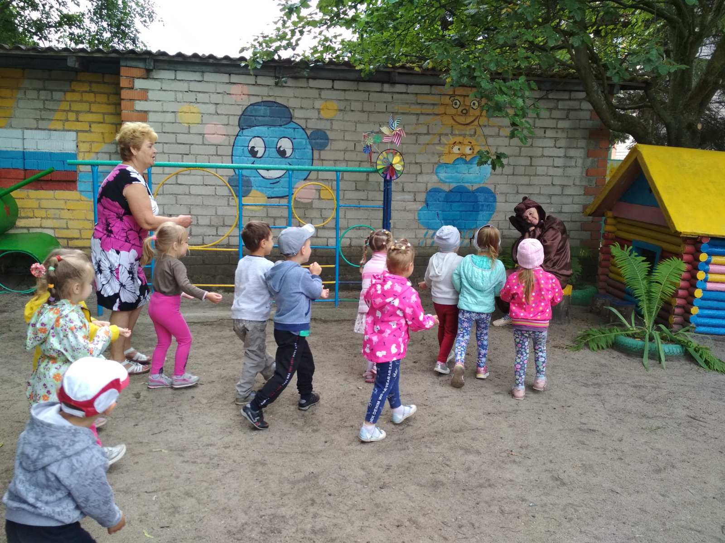

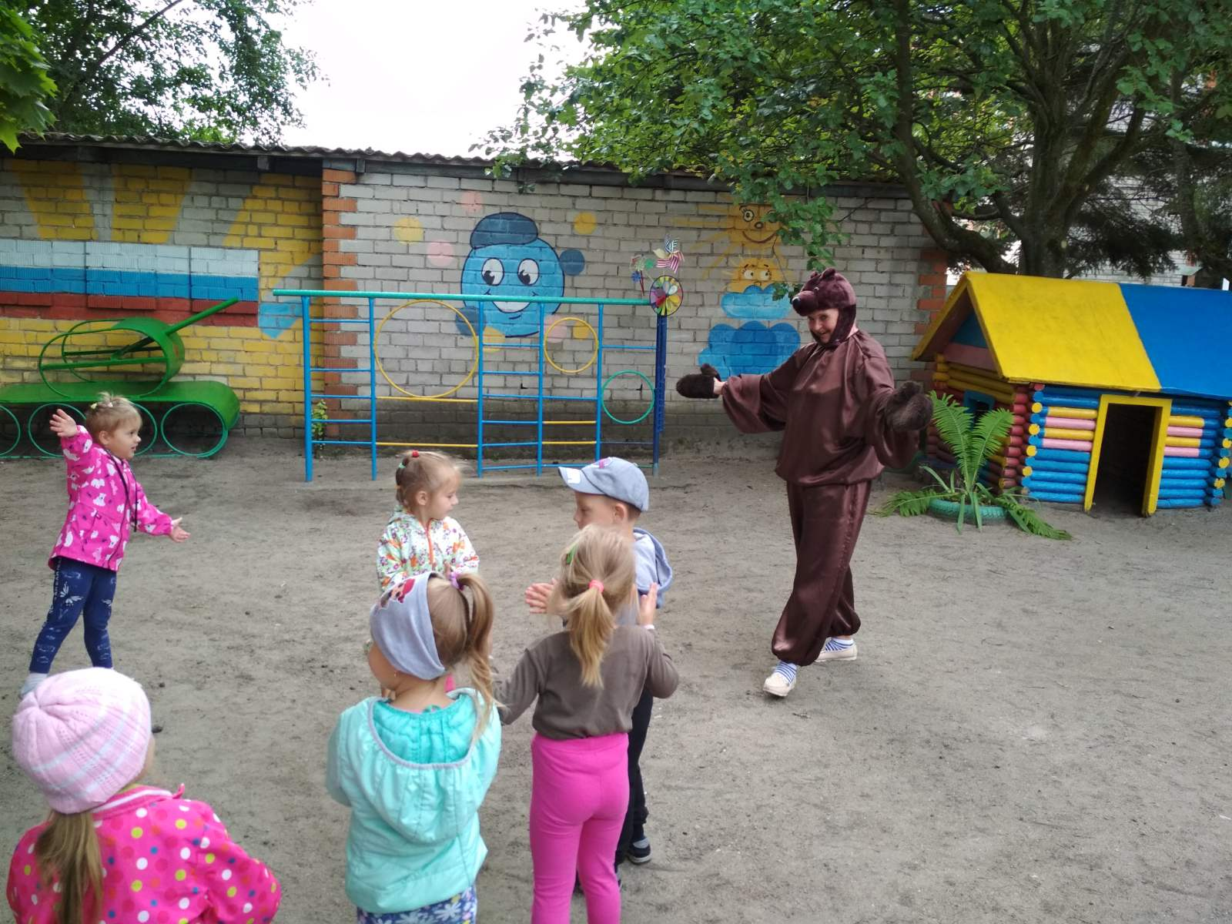
А потом вместе с Мишкой угощались сладким вкусным медом!

